南京信息工程大学 实验（实习）报告
实验（实习）名称 腾讯云计算 实验（实习）日期 10.9 得分 指导教师 吴军

系 计算机 专业 计算机科学与技术 年级 2022 班次 3 姓名赵万鹏 学号 202283290373

一 、实验目的
完成本实验后，您将能够：
1）创建私有网络 2）初始化子网和路由表
3）新建CVM
4）创建云数据库CDB
5）初始化数据库实例
6）创建文件存储 7）挂载文件存储
8）搭建Discuz！论坛网站
实验一 实践腾讯云部署Web应用
通过该实验，学生能够掌握腾讯云VPC私有网络的基本
配置，完成云服务CVM创建、文件存储的创建和挂载、云数
据的创建和论坛网站搭建。本实验实验时长为1.5小时。
二、实验内容
企业A需要搭建一套在互联网上发布的论坛平台，但是企业内部并没有完善的基础架构设施，难以保证论坛平台的高可用性和高安全性。经过IT部门相关专家分析讨论，决定在腾讯云上完成整套论坛平台的部署。
在本实验中，我们将会使用到的腾讯云产品包括：腾讯云私有网络VPC、云服务器CVM、文件存储 CFS 和云数据库CDB。首 先 在腾讯云上完成私有网络和子网的搭建，然后在网
络环境中部署论坛服务器，使用云数据库CDB作为论坛的数据库，使用文件存储存放论坛平台的所有附件，最后将论坛平台进行发布。
三、实验步骤
1、在【腾讯云控制台】中，鼠标依次悬停【云产品-网络-私有网络】，单击【私有网络】，单击【新建】；
1）【所属地域】选择【上海】
2）【名称】输入“Lab1-VPC01”
3）【CIRD】保持默认值 10.0.0.0/16
4）【子网名称】填写“Lab1- SBN01”
5）子网【CIRD】保持默认值 10.0.0.0/24
6）【可用区】选择“上海八区”
7）单击【创建】按钮
任务 2 创建和配置 CVM
1、在【私有网络控制台】中，在左侧导航栏中，单击【子网】；
2、【子网】列表中，在【Lab1-SBN01】的子网右侧，单击【添加云服务器图标】按钮，创建一台 CVM；
1）【自定义配置】开通 CVM，选择地域与机型 【计费模式】，选择“按量计费” 【地域】选择“上海”，【可用区】选择“上海八区”
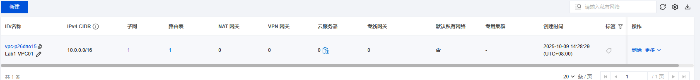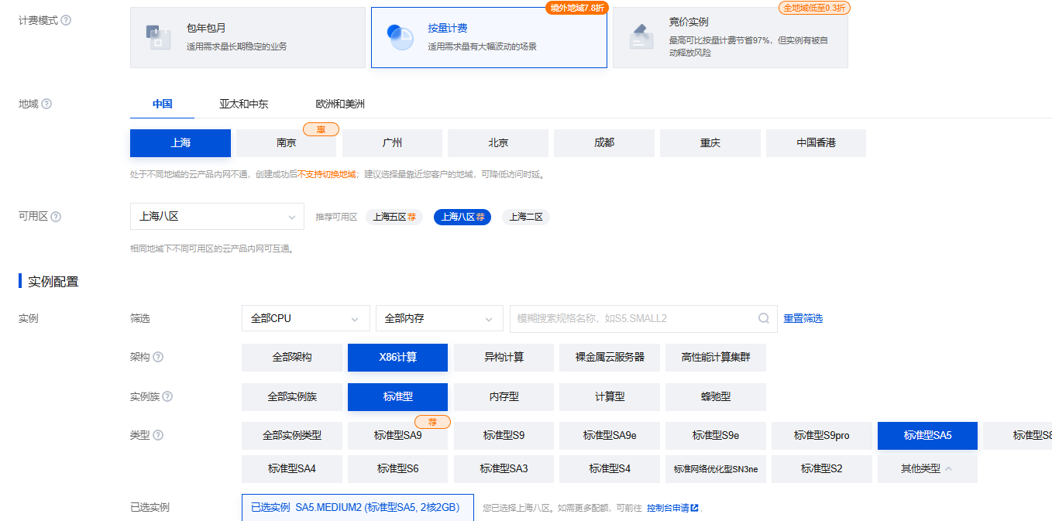
2）【设置网络和主机】：
【网络】选择任务一中新建的私有网络 VPC 及其子网--【Lab1- VPC01】，选择“vpc-qeo6omzp | Lab1-VPC01 |10.0.0.0/16”和“subnet-28y6gfma | Lab1- SBN01 |10.0.0.0/24”
【公网 IP】勾选“免费分配独立公网 IP”
【网络计费模式】选择“按使用流量”
【带宽值】选择“1Mbps”
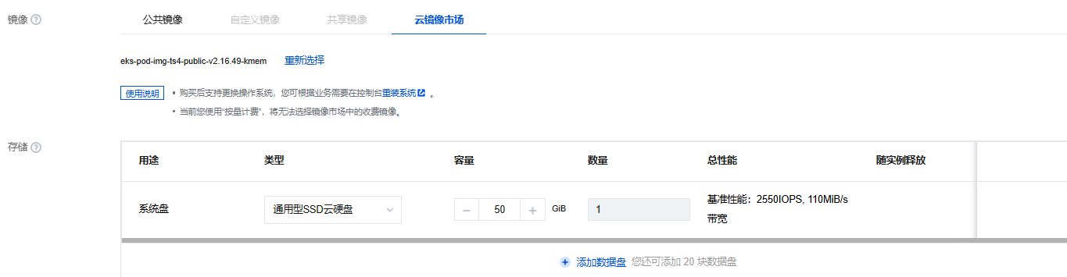
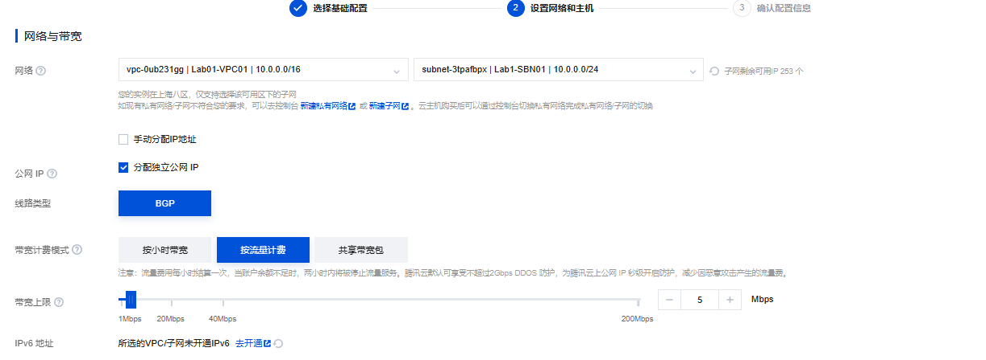
【实例名】填写“Lab1-CVM01“
【 登录方 式 】 选择“ 设 置 密码” ， 输 入 密 码“Welcome2Tencent!”

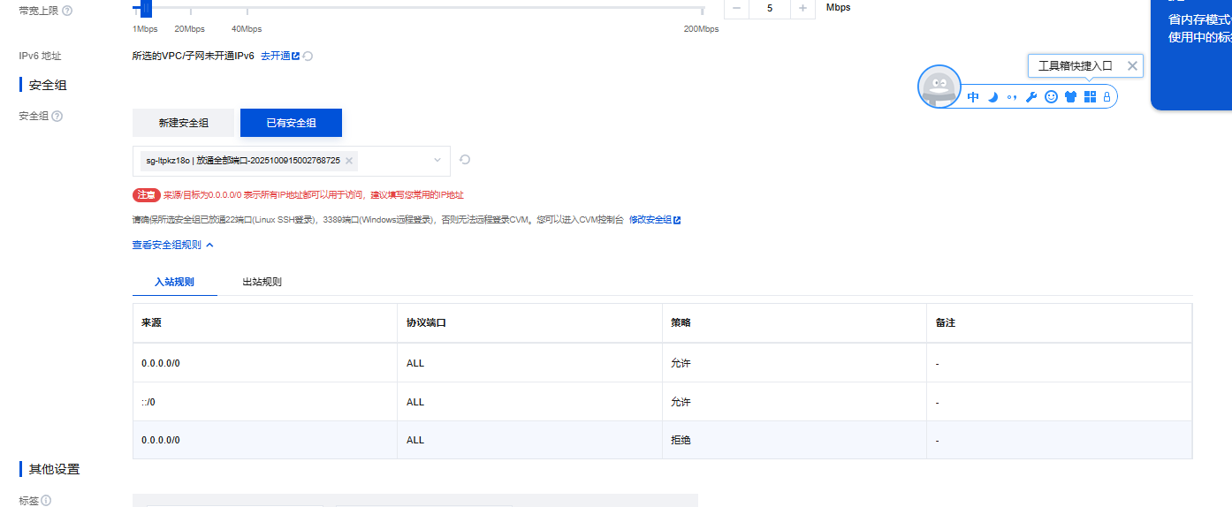
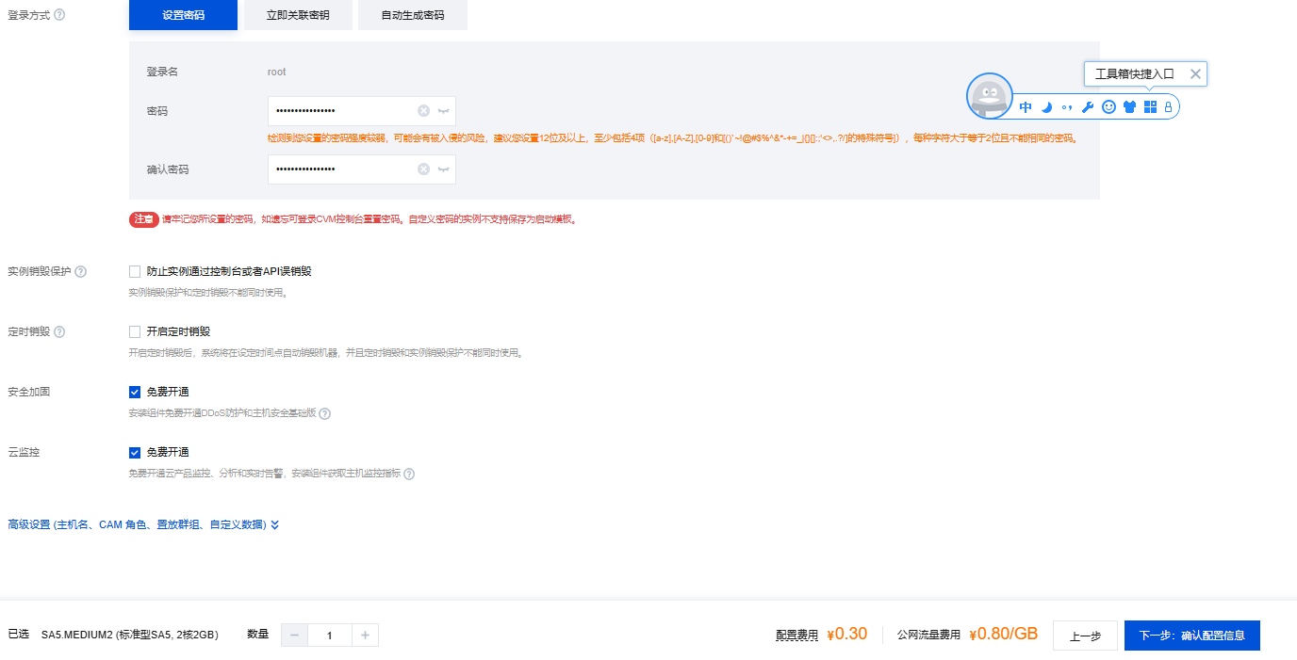
3）【确认配置信息】确定信息无误后点击【开通】。
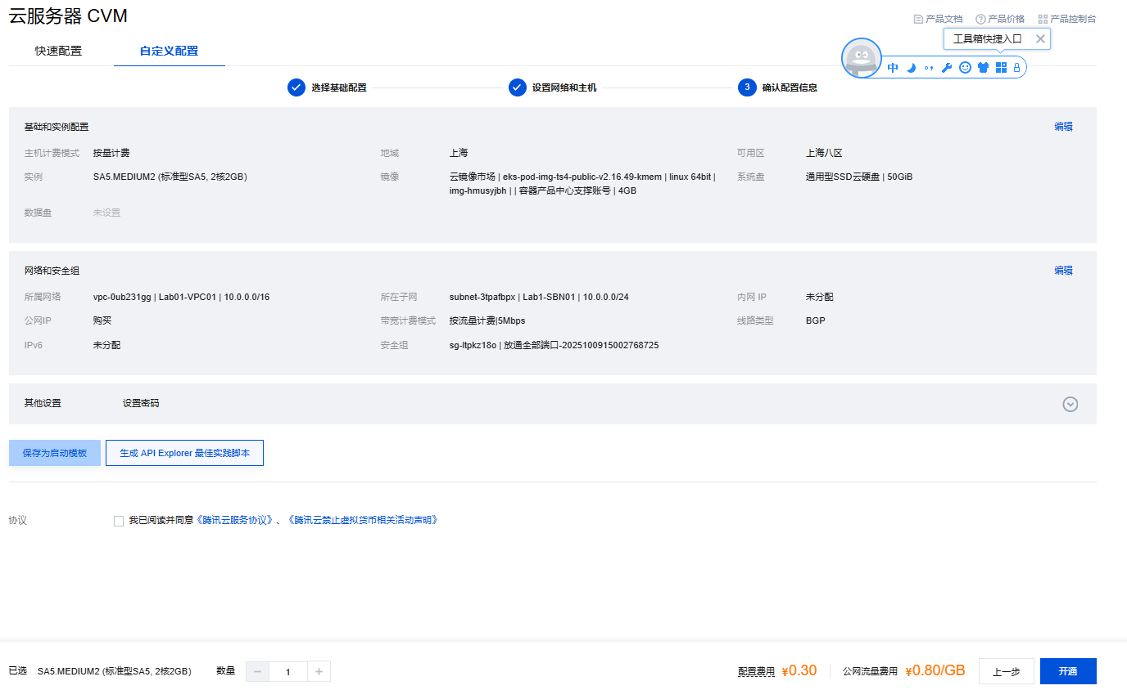
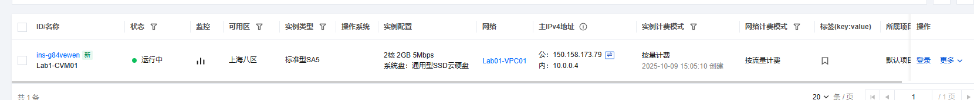
任务3 创建和配置云数据库CDB
【任务目标】
在本任务中，您将开通好应用程序所需的数据库，并完
成初始化。
实验一 实践腾讯云部署Web应用
【任务步骤】
1.在【腾讯云控制台】中，鼠标依次悬停【云产品-关系
型数据库-云数据库MySQL】，单击【云数据库MySQL】；
2、在【MySQL-实例列表】中，选择【上海】可用区，单
击【新建】；
【计费模式】选择“按量计费”
【地域】选择“上海”
【数据复制方式】选择“异步复制”
【主可用区】选择“广州三区”
【实例规格】选择“通用型-1核1000MB”
【硬盘】选择“25 GB”
【网络】选择上面实验中创建好的VPC和子网--【Lab1-
VPC01】-【Lab1- SBN01】
【自定义端口】填写“3306”
【指定项目】“默认项目”
【安全组】选择“默认安全组放通全部端口”，（如果
之前未创建，请选择【新建安全组】，规则保持默认【放通
全部端口】）
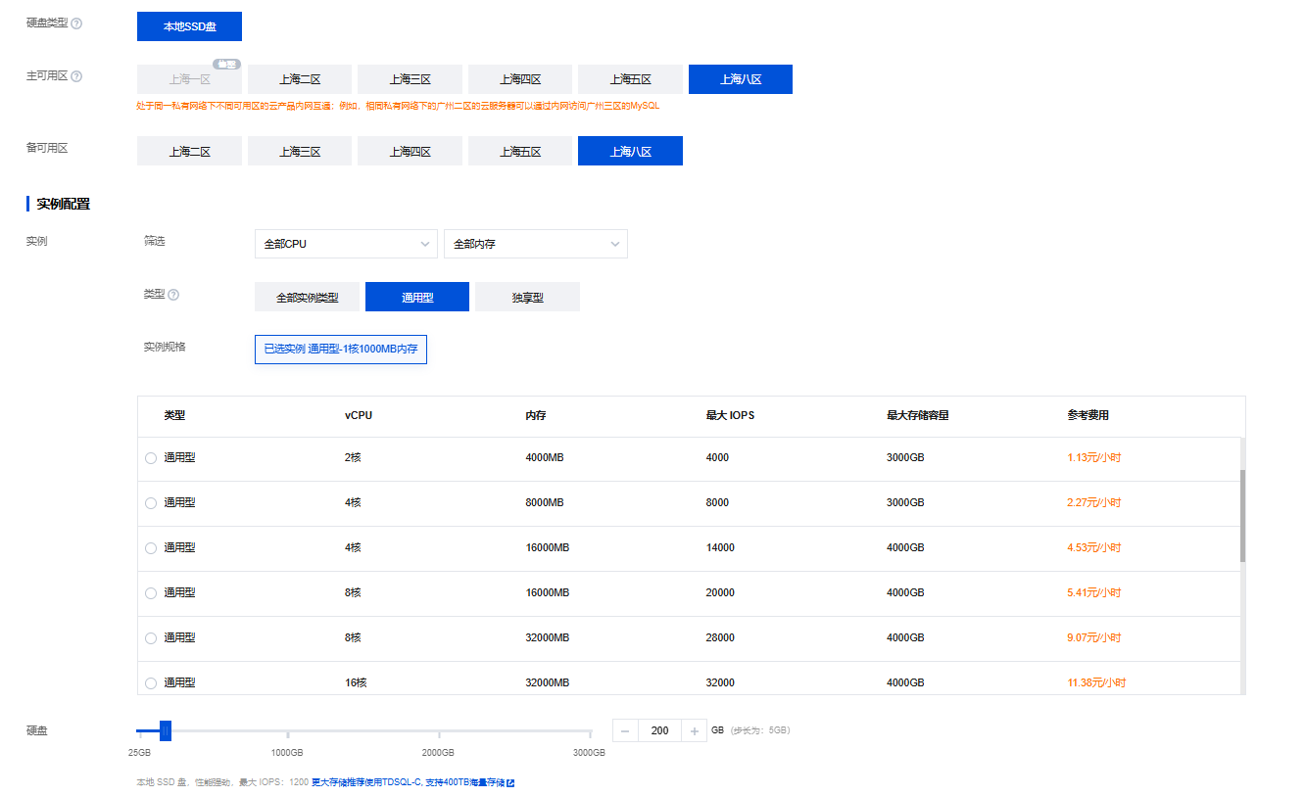

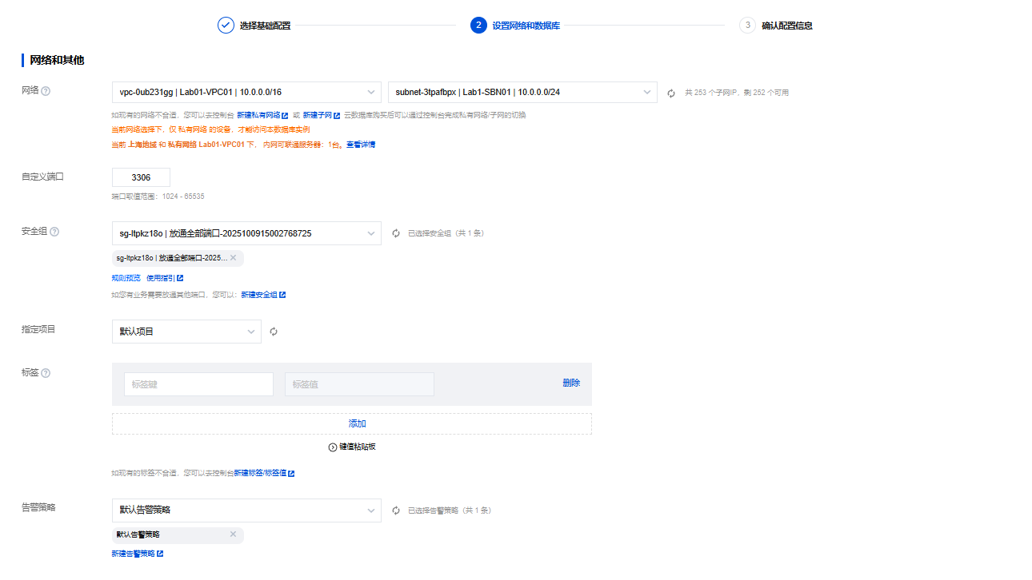
3、在【MySQL-实例列表】中，待Lab1- CDB01状态变更
为“未初始化”时,单击【操作】下的【初始化】；
【字符集】选择“UTF8”
开启【表名大小写敏感】
【设置root 账号密码】和【确认密码】填写
“Welcome2Tencent!”
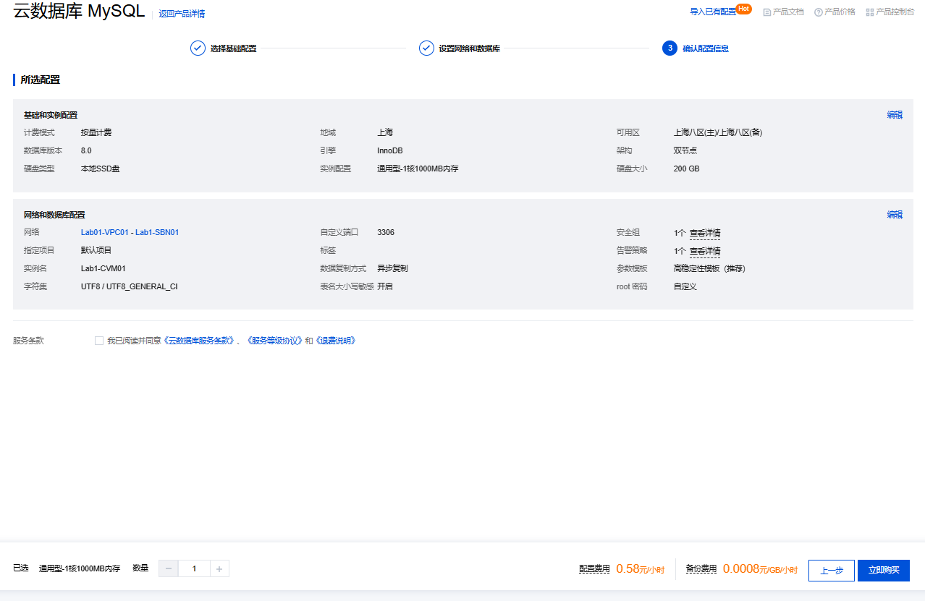
任务4 设置挂载文件系统
【任务目标】
在腾讯云上创建文件系统，并将文件系统挂载到云服务
器CVM上。
【任务步骤】
- 在【腾讯云控制台】中，鼠标依次悬停【云产品-基础存储服务-文件存储】，单击【文件存储】
【名称】填写Lab1-CFS01
【文件服务协议】此处选择NFS
【客户端类型】选择云服务器CVM
【网络类型】选择私有网络
【选择网络】选择任务一中创建的VPC及子网--【Lab1
VPC01】-【Lab1-SBN01】
【权限组】选择”默认权限组”
点击【确定】
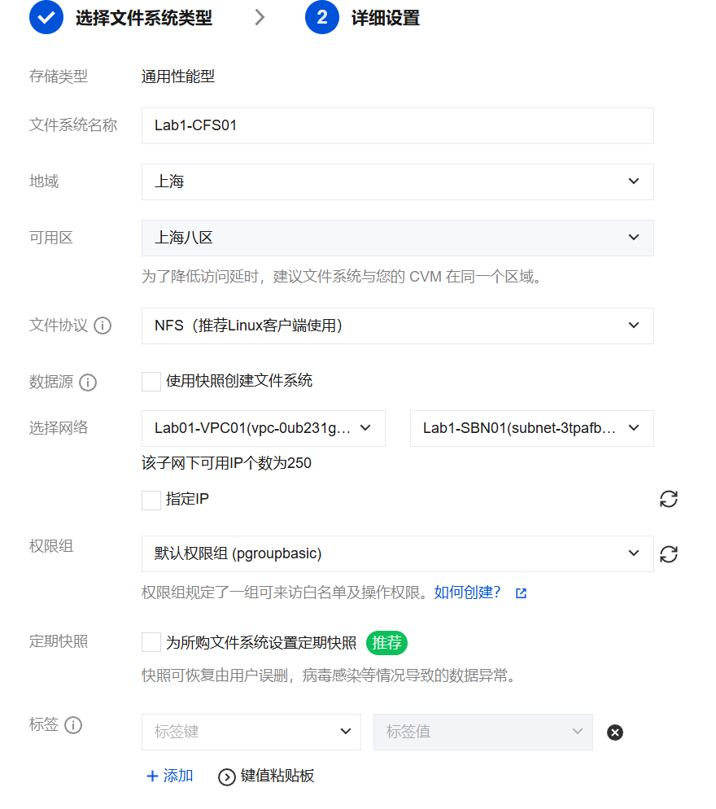
2）单 击【文件系统 ID】，单击【挂载点信息】，查看【IP】
并记录在实验数据表中。
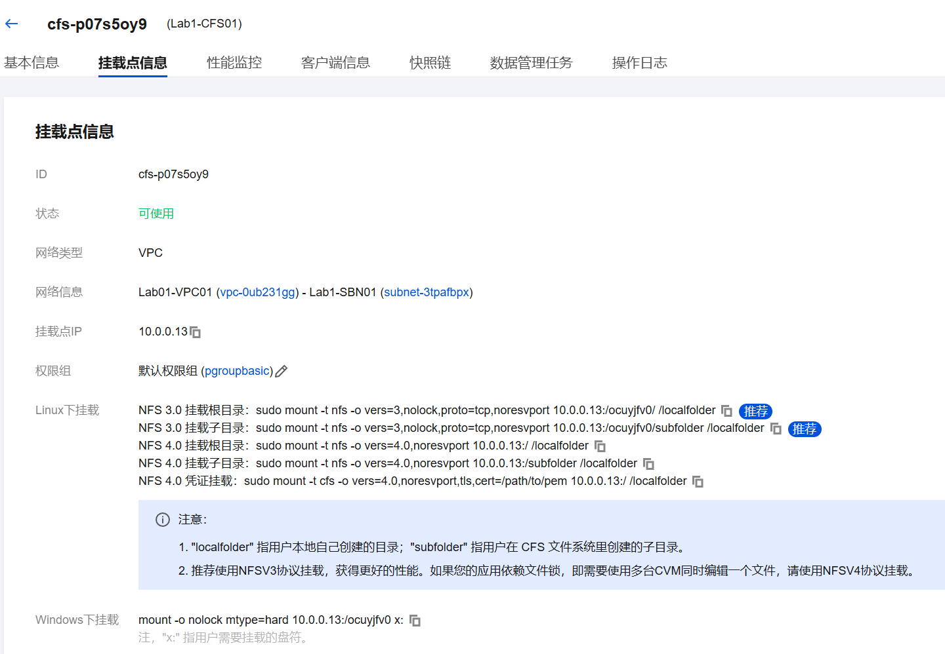
2）打开云服务器管理控制台，找到任务二中创建的云服
务器（Lab1-CVM01），使用用户名（root）、密码
（Welcome2Tencent!）登录系统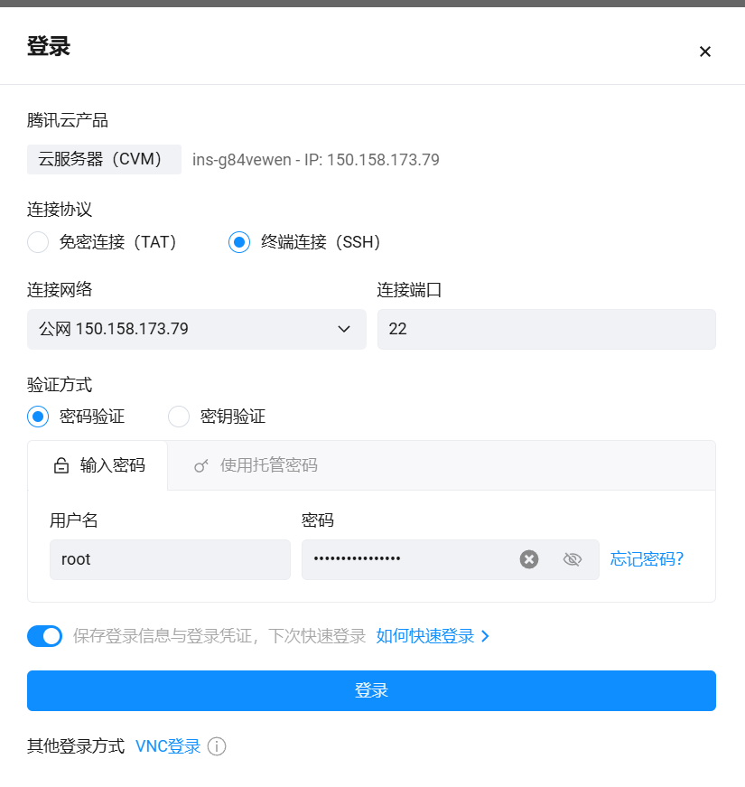
3）输 入 命 令 “sudo yum install nfs-utils”，安 装 nfs
utils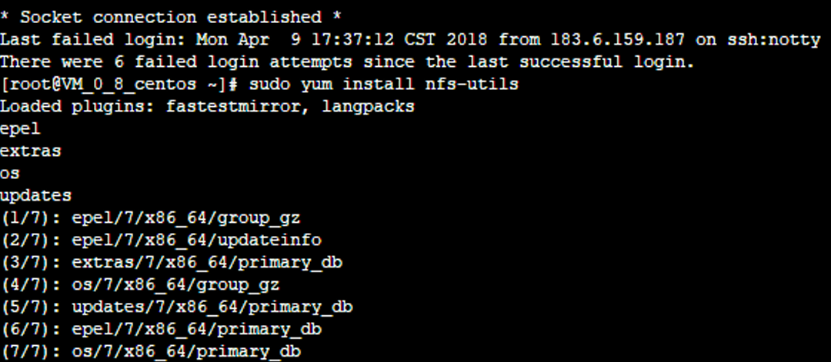
4）在应用程序目录创建一个实验用文件夹
cd/data/wwwroot/default/discuz
mkdir lab1-cfs01
chown apache lab1-cfs01/
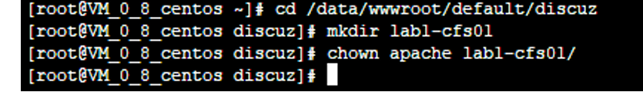
5）在 CVM 中挂载 CFS”sudo mount -t nfs -o vers=4 10.0.0.12:/ /data/wwwroot/default/discuz/lab1-cfs01”
6）可以使用如下命令查看已挂载的文件系统：”mount -1”
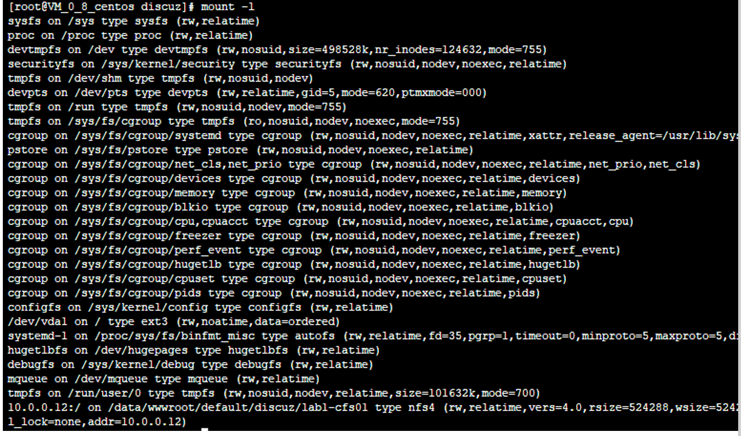
任务5配置应用
【任务目标】
在云服务器CVM上部署Discuz！，并将Discuz！平台安
装在云数据库CDB上，然后将论坛平台上的附件上传位置配
置到CFS上，最后完成论坛平台的访问和使用。
【任务步骤】
1、 打开浏览器，在地址栏输入CVM 的弹性IP，可以看
到Discuz！ 的安装向导
2、 单击协议下方的【我同意】开始安装，系统自动开始
检查运行环境，在【设置运行环境】中，选择【全新安装Discuz!
X (含 UCenter Server)】；
3、 在【创建数据库】-【数据库服务器】，填写任务三中
记录下来的【数据库密码】、【管理员密码】、【重复密码】
填写【Welcome2Tencent!】，其余信息保持默认，单击【下一
步】开始安装；
4、安装完成后，单击页面右下方的【您的论坛已完成安
装，点此访问】，访问论坛首页；
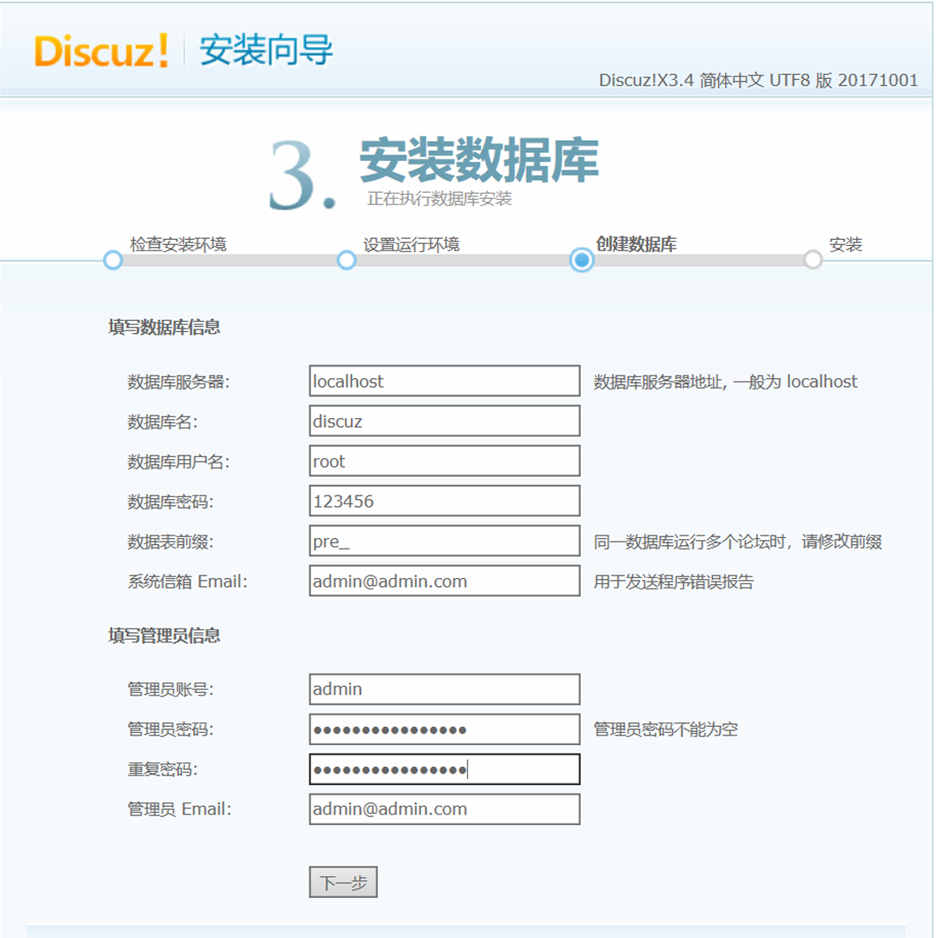
5、 使用管理员账号（admin）和 密 码（ Welcome2Tencent!）
登录，点击主页右上角的【管理中心】切换到系统后台（可
能需要再次登录，依旧使用管理员账号和密码）
6、进入系统后台后，单击顶部导航栏的【全局】，在左侧
导航栏点击【上传设置】，将【本地附件保存位置】修改为
“./lab1-cfs01”，【 本 地 附 件 URL 地址】修改为：
“lab1-cfs01”
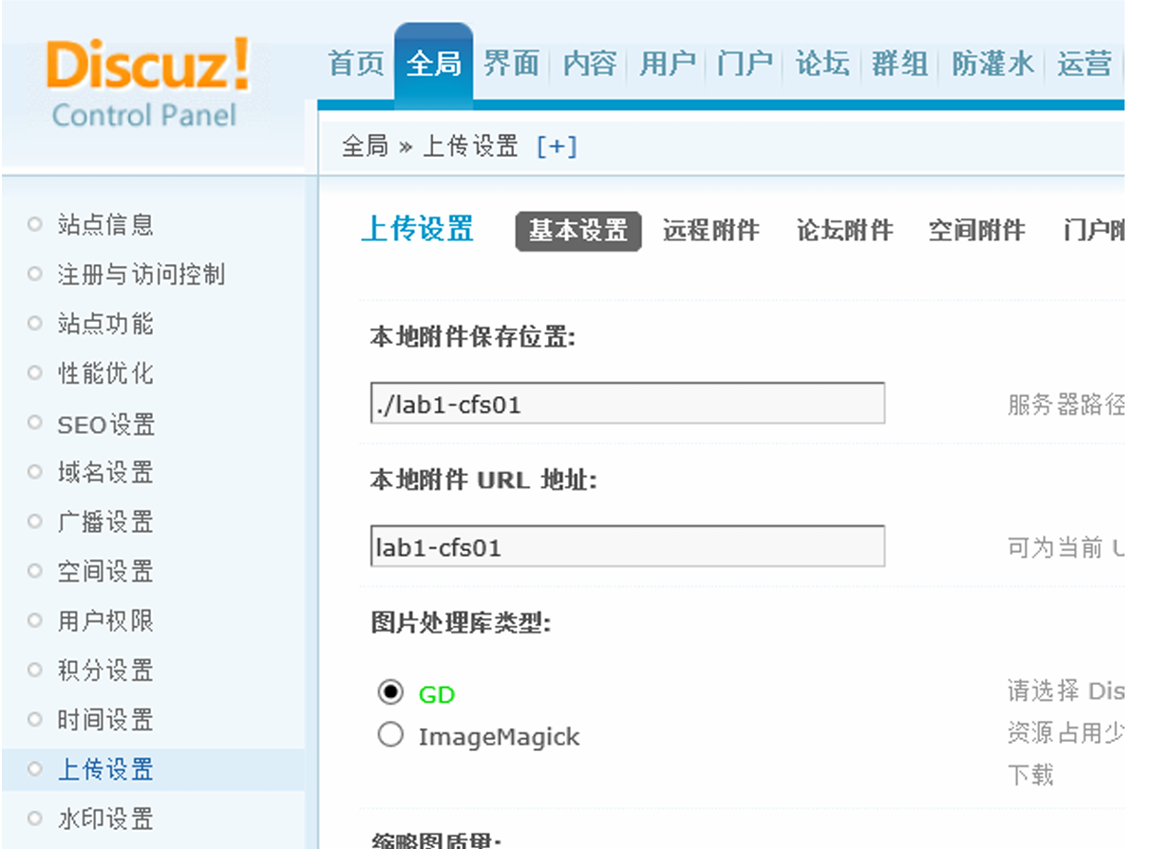
7、 回到论坛前台，进入【默认版块】，单击【发表帖子】，
帖子标题和正文输入“Lab1CFS01 TEST”，单击正文编辑器
上方的附件按钮，上传附件，选择本地【Lab1】目录下的
CVM_Introduction.pdf 文件，上传后单击【发表帖子】发布；
